新 书 推 荐

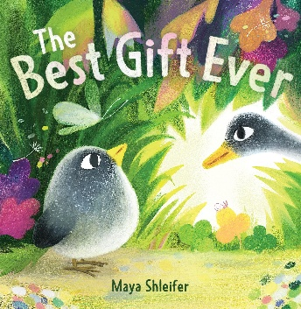
中文书名：《最好的礼物》
英文书名：BEST GIFT EVER
作 者：Maya Shleifer
出 版 社：Little Brown
代理公司：Little Brown/ANA
页 数：40页
出版时间：2027年2月
代理地区：中国大陆、台湾
审读资料；电子稿
类 型：儿童文学

本书卖点：

- 史诗博洛尼亚插画展获奖画家新作：玛雅·施莱弗是2025年博洛尼亚国际童书展插画展入选画家，作品被译成多种语言。她横跨摩尔多瓦、俄罗斯、以色列、德国四国的多元文化背景，赋予其画面独特的国际气质。

- 前作《微笑》口碑护航：同作者前作《微笑》（SMILE）获《柯克斯书评》《学校图书馆杂志》《儿童图书中心公报》一致好评，并已售出意大利语、希伯来语版权。新作延续治愈路线，聚焦友谊与给予，是生日场景和友情主题书单的理想之选。

- “读者先知”式喜剧结构，充满互动感：本书最大的叙事巧思在于——读者始终比小鸡先一步看到“完美礼物”在哪里，小鸡却浑然不觉。这种经典的戏剧反讽结构让小读者收获满足感，是天然的互动游戏。

- 契合低龄儿童社交发展的友谊读本：学龄前阶段正是儿童建立同伴关系的关键时期，“为朋友准备生日礼物”是该年龄段十分熟悉、极具代入感的社交情境。小鸡在寻觅过程中的执着、失落与最终的释然，完整呈现了友谊中关心、付出与收获的情感脉络，使小读者在轻松的阅读体验中，自然而然地理解并习得关怀他人的方式。本书兼具文学性与教育性，可作为幼儿园及家庭开展同伴交往启蒙的优质素材。

内容简介：

今天是小鸭的生日，小鸡一心要为它准备一份“最好的礼物”。小鸭喜欢漂亮的东西，还喜欢圆滚滚的物件！小鸡非常清楚小鸭喜欢什么，可一个个绝妙的点子，到头来全都落空了。可怜的小鸡！
在这个温馨的小故事里，读者会比书中的小鸡先一步看到事态的发展——整个过程妙趣横生，结局温暖治愈，娓娓道出友谊那份朴素纯粹的美好。知名创作者玛雅・施莱弗以极具视觉冲击力的简约画风，搭配恰到好处的喜剧节奏，创作出这个暖心的故事。

媒体评论：
作者前作（《微笑》SMILE）媒体评论：
“一首静谧而美丽的赞歌，献给日常的善意与欢乐……施莱弗将孩子塑造为快乐的源泉，提醒所有行色匆匆的大人：哪怕只是片刻，也要放下压力，珍惜触手可及的小确幸。”——《学校图书馆杂志》

“一定能让人笑出来……施莱弗用一抹抹阳光般的明黄表达微笑带来的暖意，画风带有微妙的复古感，令人想起经典绘本大师艾兹拉·杰克·季兹（Ezra Jack Keats）和伯纳德·韦伯（Bernard Waber）。”——《柯克斯书评》

“对一个简单而微小的举动所蕴藏的力量报以充满希望的凝视——即使是最爱生气的读者，也会被这本书逗得露出微笑。”——《儿童图书中心公报》

作者简介：


玛雅·施莱弗（Maya Shleifer）是屡获殊荣的艺术家和设计师。她创作的儿童图书被译成多国语言，享誉全球。她出生于摩尔多瓦，曾在俄罗斯生活，后定居以色列，目前在德国柏林生活和工作。

内页插图：

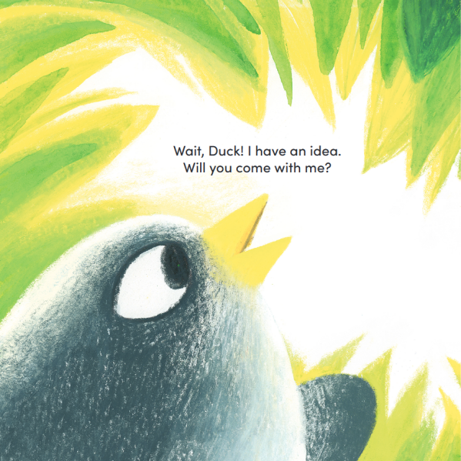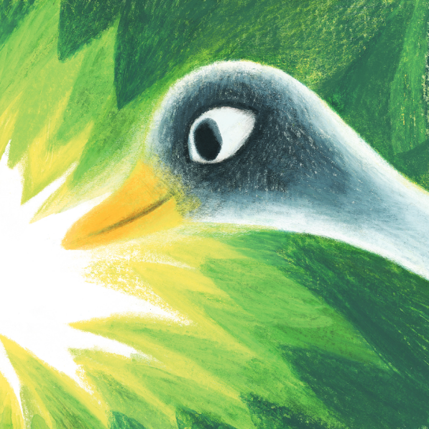

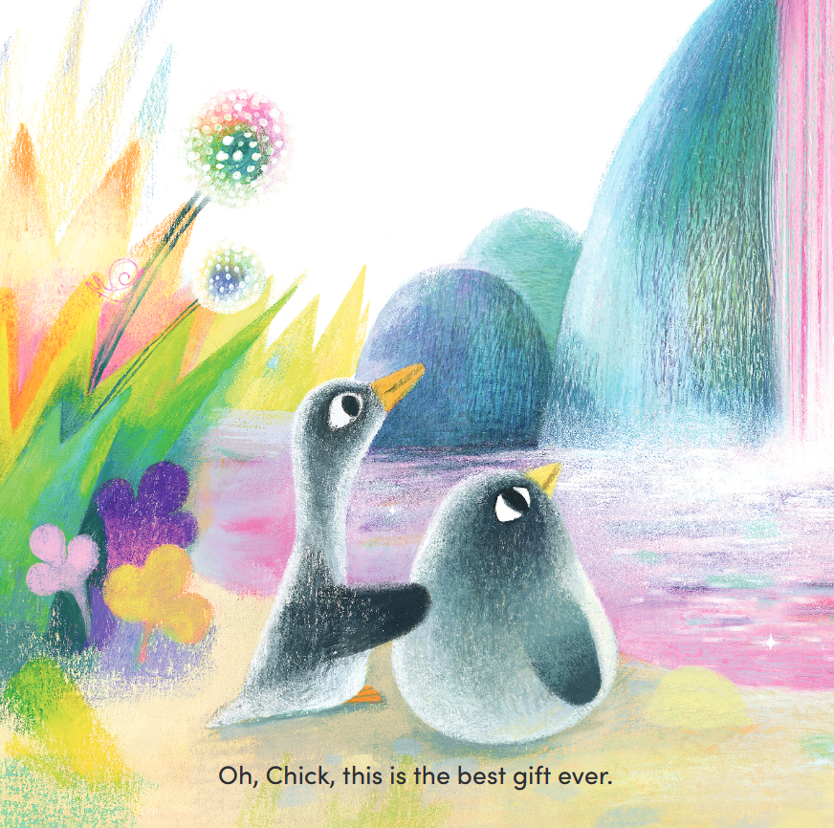

感谢您的阅读！
请将反馈信息发至：版权负责人
Email：Rights@nurnberg.com.cn
安德鲁·纳伯格联合国际有限公司北京代表处
北京市海淀区中关村大街甲59号中国人民大学文化大厦1705室, 邮编：100872
电话：010-82504106, 传真：010-82504200
公司网址：http://www.nurnberg.com.cn
书目下载：http://www.nurnberg.com.cn/booklist_zh/list.aspx
书讯浏览：http://www.nurnberg.com.cn/book/book.aspx
视频推荐：http://www.nurnberg.com.cn/video/video.aspx
豆瓣小站：http://site.douban.com/110577/
新浪微博：安德鲁纳伯格公司的微博_微博 (weibo.com)
微信订阅号：ANABJ2002


